IMI PNEUMATEX Abscheider Zeparo ZUV 32

IMI Hydronic Engineering Deutschland

Eigenschaften

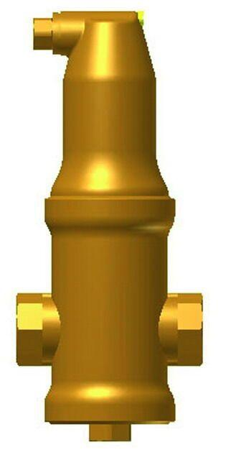

GTIN:

7640148632553

HAN:

7891132

Nenndruckstufe

PN 10

Oberfläche

unbehandelt

Länge (mm)

239,00

Typ Abscheider

Luft

Wirkprinzip

Wirbel

Nennweite DN

32,00